LORO-XCL ROHR 1.4404 1MU.250 MM DN 100

LOROWERK

Eigenschaften

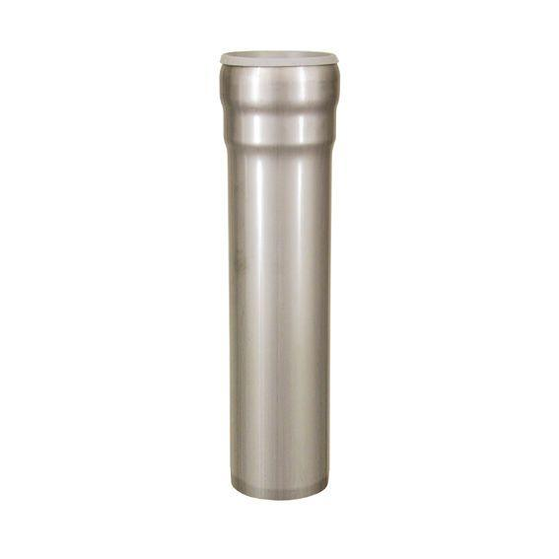

GTIN:

4038088076514

HAN:

5.1401100C

Form

rund

Werkstoff

Edelstahl

Verbindungsart

Steckmuffenverbindung

Nennweite DN

100,00